附件1

重庆市中职学校“四说”研讨活动线上二维码

一、直播二维码

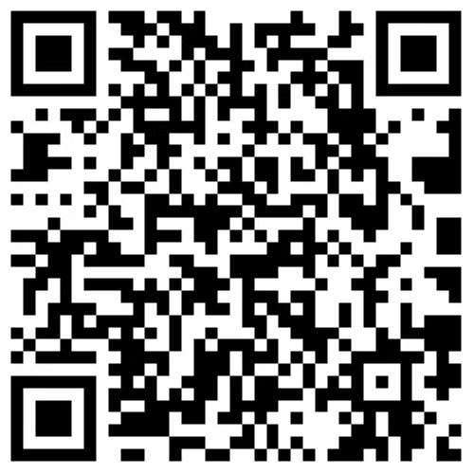

二、直播网址：https://zhibo.chaoxing.com/1000154351879023